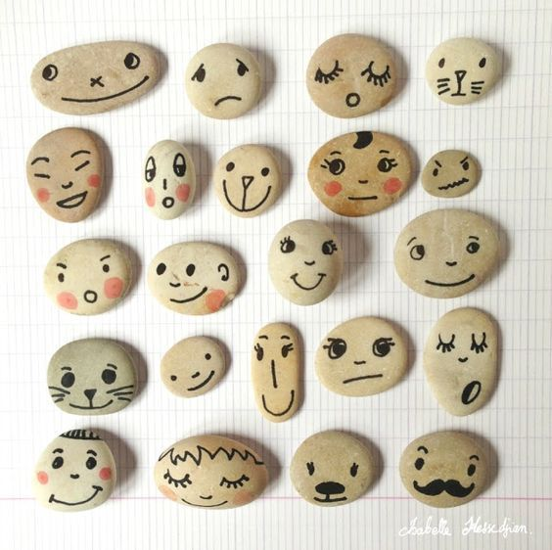
Bienvenue à tous,

c’est la rentrée
de la classe de MATERNELLE
de …………….. !

Aujourd’hui, prenez le temps d’accompagner votre enfant, c’est important pour lui.
Ne soyez pas inquiet, acceptez ses chagrins et ses craintes. Laissez-le apporter son « doudou » s’il le souhaite, il sera un lien avec la maison.
C’est important que votre enfant vous voie rassuré, à ses côtés et ce matin, vous pourrez rester plus longtemps avec lui.

Vous pourrez vous installer avec lui notamment pour l’aider à trouver son étiquette-prénom et faire le dessin de votre famille, il pourra ensuite le montrer aux autres enfants et le regarder quand vous serez partis.

Avant de quitter votre enfant, dites lui ce que vous allez faire et rappelez lui qui viendra le chercher à la sortie de l’école.
Essayez d’être bien à l’heure lors de la sortie, des larmes et des angoisses seront plus facilement évitées.
Ne soyez pas surpris s’il ne vous raconte pas tout de suite sa journée, les confidences viendront…

N’hésitez pas à dialoguer avec la maîtresse ………………. et l’asem …………si vous vous posez des questions.

Bonne rentrée à tous !

